Яшка
Я ходил по зоопарку, устал и сел отдохнуть на скамейку. Передо мной была большая клетка, в которой жили два чёрных ворона.
Я сидел и отдыхал. И вдруг один ворон подскочил к самой решётке, посмотрел на меня и сказал человеческим голосом:
- Дай Яше горошку!
Я даже сначала испугался.
- Что тебе надо? - спросил я.
- Горошку! Горошку! - закричал снова ворон. - Дай Яше горошку!
У меня в кармане никакого гороха не было, а только пирожное, завёрнутое в бумагу, и новенькая, блестящая копейка.
Я бросил ему сквозь прутья решётки копейку. Яша взял её своим толстым клювом и спрятал. Я отдал ему и пирожное.
Яша дал половинку пирожного другому ворону, а потом сам сьел свою половину.
Какая интересная и умная птица!
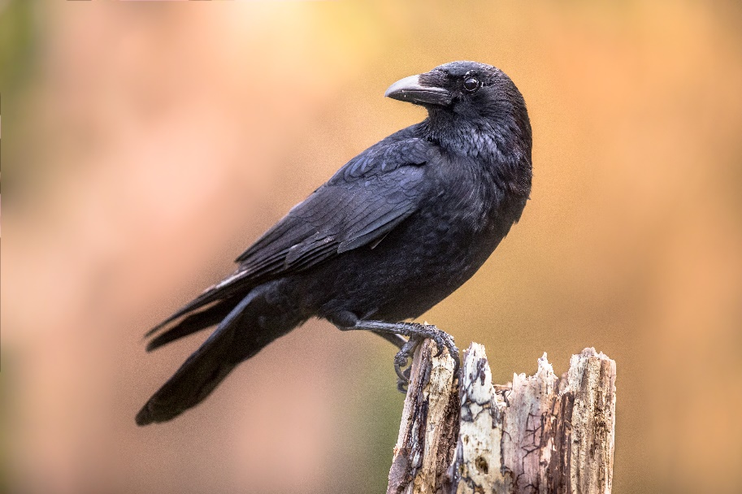
Bilde: Adobe Stock_creativenature.nl.

Вопросы:
1. Где автор встретился с вороном?
2. Что просил ворон?
3.Что было у расказчика в кармане?
4. Как зовут ворона?
5.Перескажи рассказ от имени ворона Яшки.

